## 测开复习最终篇章

**一、软件测试**

1、软件测试基本概念，软件开发流程，设计测试用例，提bug，软件测试工作内容等;

棉姐课件+板书：<https://bitejiuyeke.feishu.cn/drive/folder/fldcnFFvhMyw1xsCGfpVwBUrFfd>

1. selenium自动化测试相关概念; 录播课+棉姐板书,主要掌握selenium的基本语法，页面元素定位方法;问到实战项目中使用:使用selenium对博客系统进行自动化测试;

一般要求不是很高对于实习生，可以进公司之后，刚开始以功能测试为主，表现的好或者熟悉了业务才会接触到自动化的相关东西;

1. postman接口测试工具:回答这部分问题首先给面试官讲一下什么是接口？

接口:接口可以理解为服务端或者服务端内部的某个模块提供的一个可供他人调用内部资源的入口，**接口的的实质其实就是一个URL。**

一个URL解释如下：

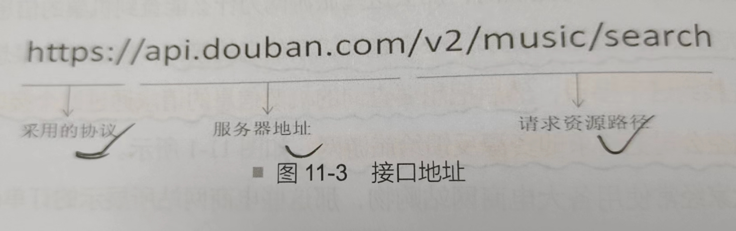

具体分析：

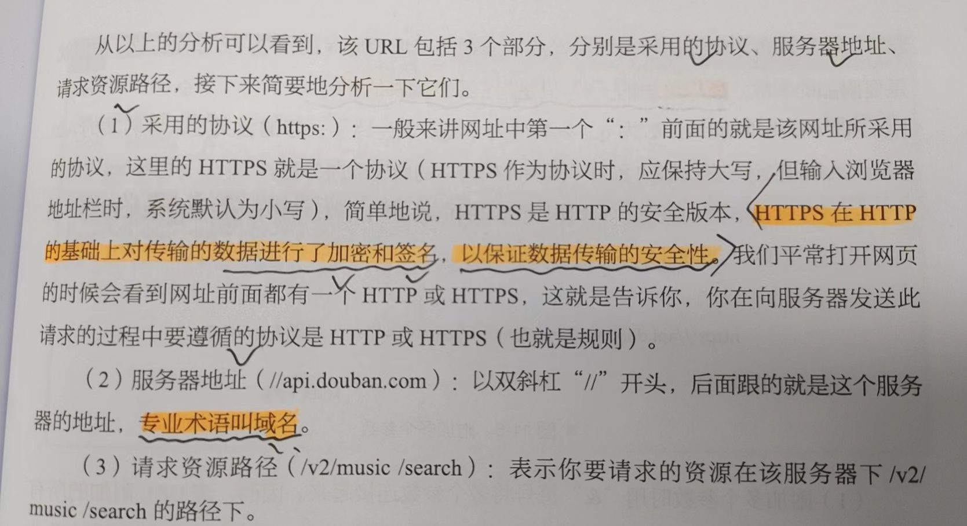

接口测试的实质: HTTP接口测试的实质就是数据的传输和接收，传输的接口地址汇中的参数，接受的是文本字符串，然后对比文本字符串是否正确。

使用工具postman:

给面试官描述的时候就上面的内容解释一下，然后说针对自己的博客系统项目在做的时候，每写完一个模块，比如登录功能，就去URL地址栏里面测试，或者使用postman工具来验证自己写的功能是否正确，可以和项目结合起来说。下面是postman的使用方法;

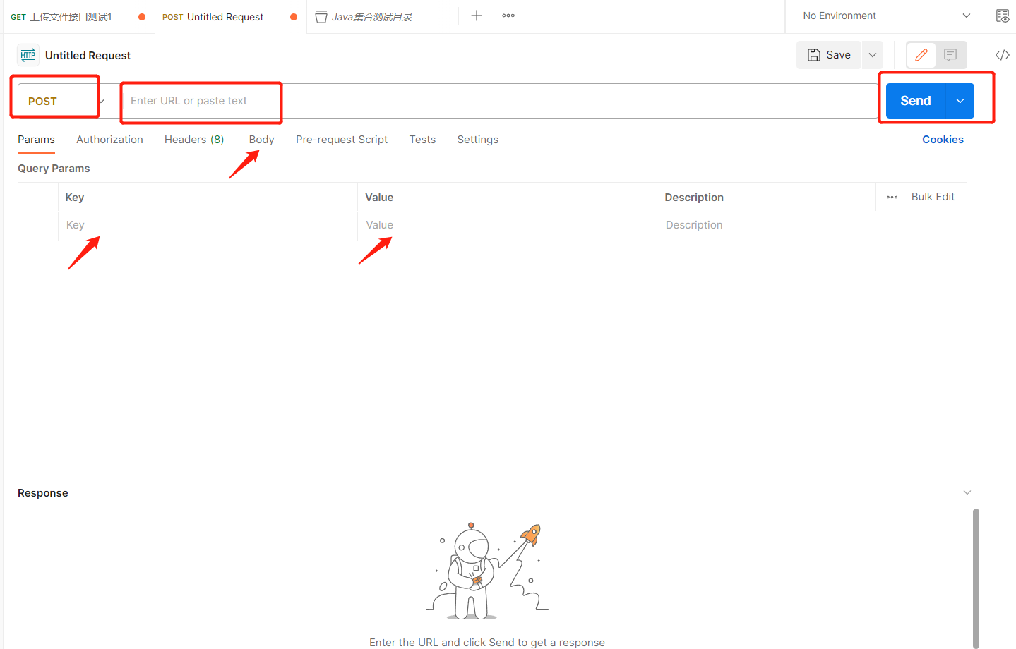

Jmeter和Fiddler这两个工具在百度网盘里面可以去了解一下，看的差不多可以改一下简历，把这两个东西给加上去,有助于增加面试机会;

链接：https://pan.baidu.com/s/1-9xh7C3sWbGNQcU5EPWXbw?pwd=hfx7

提取码：hfx7

**二、MySQL数据库**

1、数据库这块基本的增删改查要熟练，具体看汤老湿课件+板书;

<https://drive.weixin.qq.com/s?k=ADsA_gcwAA4Pk5CP3D#/?folderId=i.1970325075065403.1688858425426473_d.673165179hNPX>

1. 问到索引，事务的东西，分别介绍一下，索引的概念说一下就可以，优点+缺点;索引背后的数据结构B+树一般不问，也不要主动讲;索引失效的场景就说没有具体的项目场景，没有真正体验过，了解的较少就可以;事务把四个特性，原子性，一致性，持久性，隔离性分别介绍一下,语速不用太快，吐字清晰，让面试官听得逻辑清晰就可以;
2. **网络**
3. 熟悉OSI五层网络模型，了解每层大概的作用，一些常见的协议位于哪一层;协议像UDP、TCP、IP、HTTP、HTTPS记这几个即可;

还是汤老师板书比较详细:

<https://drive.weixin.qq.com/s?k=ADsA_gcwAA4Pk5CP3D#/?folderId=i.1970325075065403.1688858425426473_d.673165179hNPX>

1. TCP的三次握手、四次挥手

较为详细的博客：<http://t.csdn.cn/sVOP1>

1. 浏览器输入URL地址到网页显示的详细过程

详细博客：<http://t.csdn.cn/m3hZt>

1. HTTP和HTTPS的区别

参考博客：<http://t.csdn.cn/9yotu>

1. cookie和session的区别

参考博客：<http://t.csdn.cn/XWWzh>

1. 常见状态码解析

参考博客: <http://t.csdn.cn/xXnWH>

1. Linux的相关指令

参考博客：<http://t.csdn.cn/n0mlb> (较为详细)

Linux指令+项目部署+Redis组件等: <http://t.csdn.cn/sDFHZ>

1. Java语法+数据结构

我的JavaSE博客: <http://t.csdn.cn/XEi3E>

七大排序算法: <http://t.csdn.cn/mG84m>